**关于我校2019、2020级学生体育选课的通知**

为了全面贯彻我校体育课教学的“三自主”原则，落实学生选课的自主性，提高学生参与体育学习的积极性，培养学生的运动兴趣，更好的为学生终身体育服务，现将2020-2021学年第二学期体育课教学网上选课办法通知如下：

一、选课方法：

1、2019级、2020级学生在规定时间利用互联网登陆<http://jwpt.xzcit.cn> “教学管理平台”进行选课。

2、网上选课流程请参照**附件1**，学生可以根据开设的体育项目自主选课，选课完成后请详记自己所选体育项目。

3、选课时间安排：

2021年3月2日12:00——3月3日24:00。

二、注意事项：

1、如某一体育项目已选满，请及时报选其它项目，选择项目后请重新上网核查报选结果。

2、学生在规定时间内如没有参加选课，不予补选，将由电脑随机分配项目。

3、**2021年3月8日开始正式上课**，第一次体育课请以班级为单位提前到田径场集合，**请佩戴医用口罩并保持安全距离**。请报选乒乓球、羽毛球、网球的学生自备球拍和球。

**体艺部**

**2021年2月26日**

**附件1：体育选课操作流程**

1. 学生登录系统 <http://jwpt.xzcit.cn/>

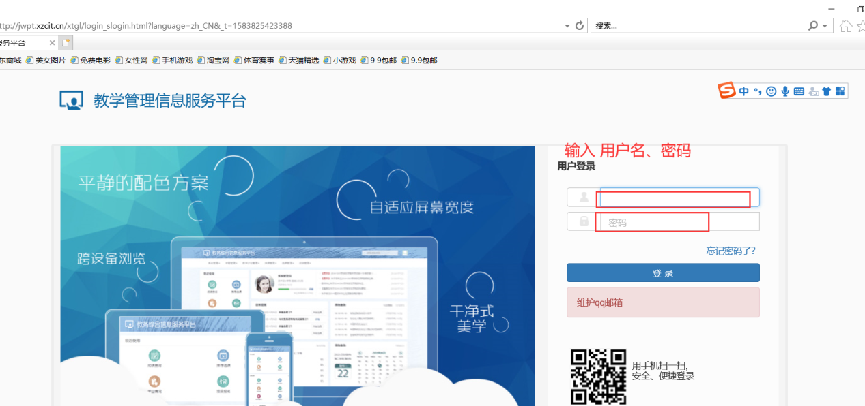

2、进入 **选课-自主选课** 点击 进入

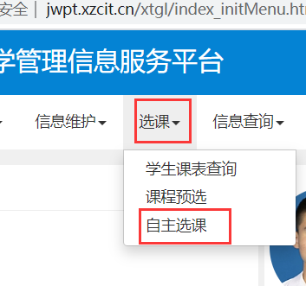

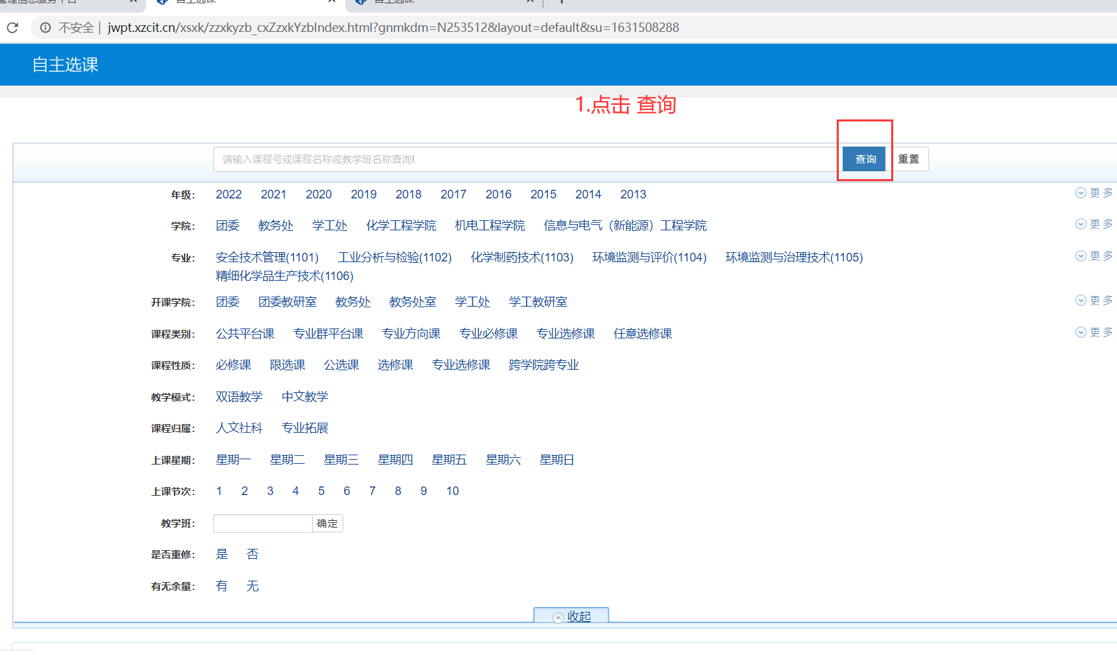

3、查询 结果为

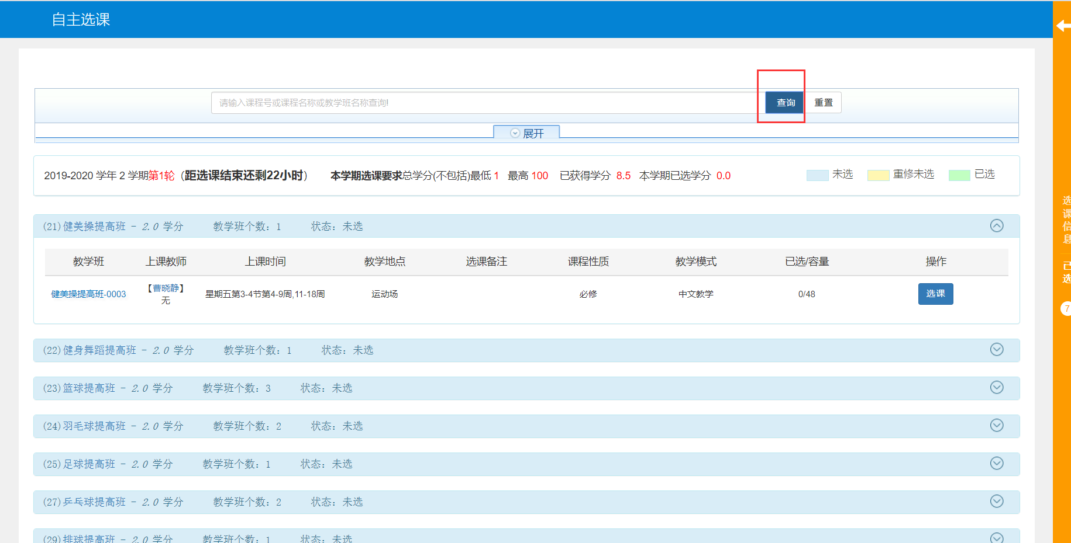

4、选课 点击 【选课】

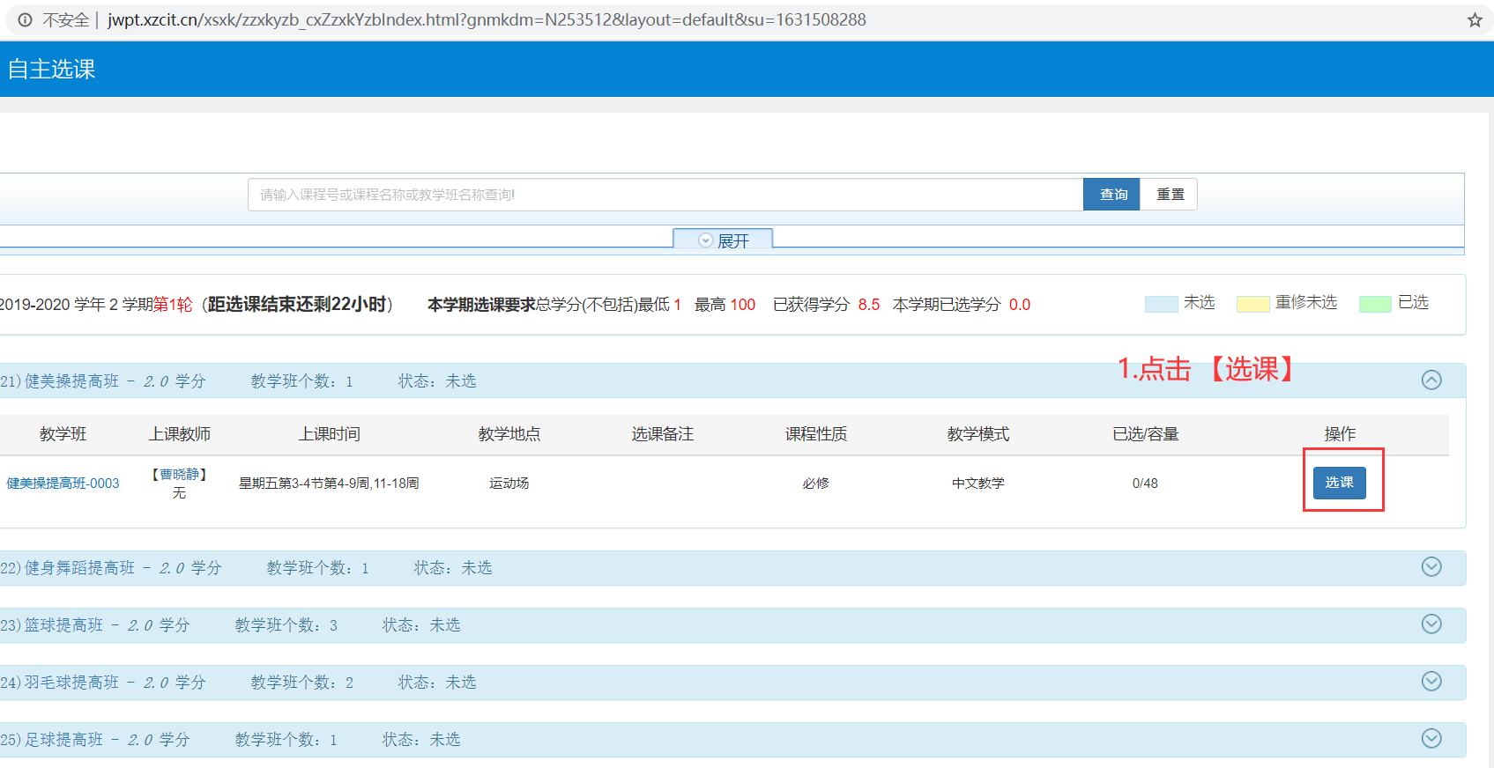

【选课】 变为 【退选】 就是选成功了

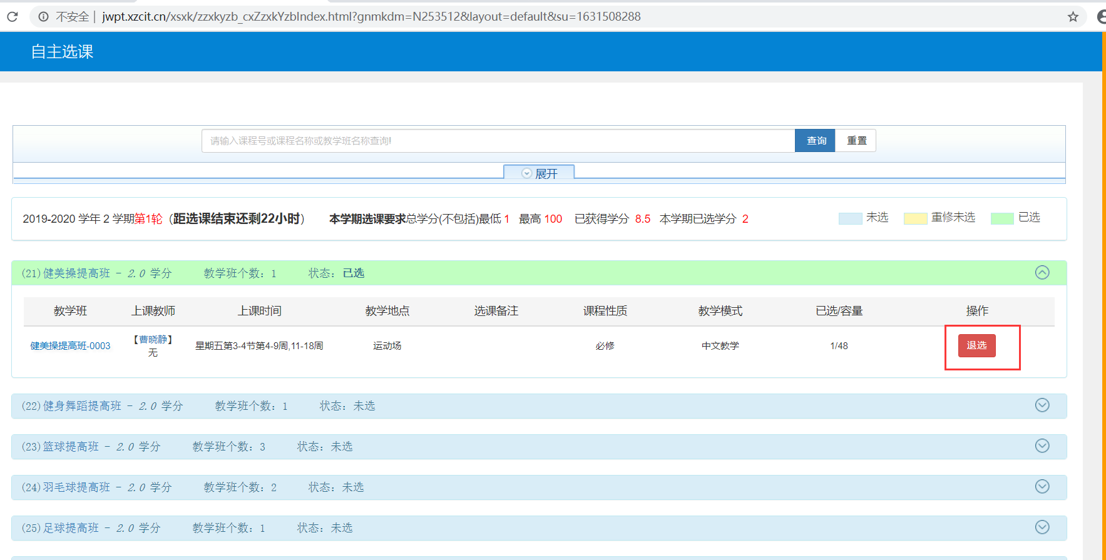

5、需要退选 再次 点击 退选即可